Plan Diferenciado Filosofía política
Actividad 7

Nombre:
Curso: III y IV medio
Fecha: _______________/

Objetivo: Identificar y reflexionar sobre la democracia directa
Unidad 3: Individuo, sociedad y estado: relaciones de poder.
Instrucciones: Lea atentamente el texto y responda las preguntas.
Fecha de entrega: 20-09-2021

Texto: David Held, Modelos de democracia
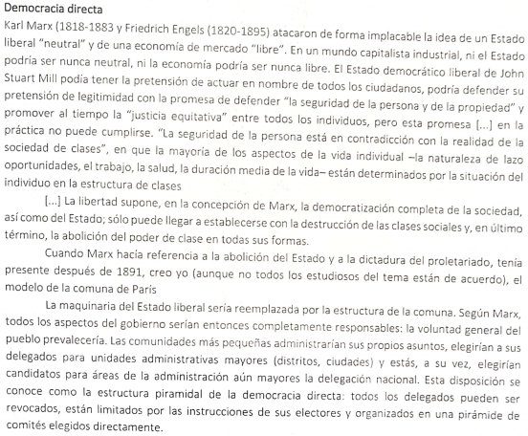
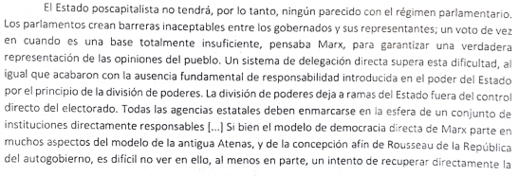

Preguntas

1.- ¿Qué se entiende por estado liberal “neutral” y por economía de mercado “libre”? infiera considerando el texto.
______________________________________________________________________________________________________________________________________________________________________________________________________________________________________________________________________________________________________________________________________________________________________________________________________________________________________________________________________________________________________________________________________________________________________________________________
2.- ¿Qué es la libertad para Marx? Explique.
______________________________________________________________________________________________________________________________________________________________________________________________________________________________________________________________________________________________________________________________________________________________________________________________________________________________________________________________________________________________________________________________________________________________________________________________

3.- ¿A qué se refiere el autor cuando hace referencia a “La maquinaria del estado liberal sería reemplazada por la estructura de la comuna”? Explique.
______________________________________________________________________________________________________________________________________________________________________________________________________________________________________________________________________________________________________________________________________________________________________________________________________________________________________________________________________________________________________________________________________________________________________________________________

4.- ¿Por qué para Marx un régimen parlamentario es insuficiente para una verdadera representación de las opiniones? ¿Usted está de acuerdo? ¿Por qué? Reflexione.
______________________________________________________________________________________________________________________________________________________________________________________________________________________________________________________________________________________________________________________________________________________________________________________________________________________________________________________________________________________________________________________________________________________________________________________________

